Информация о проведении мероприятий «Недели здорового питания»

в МКОУ СОШ №14

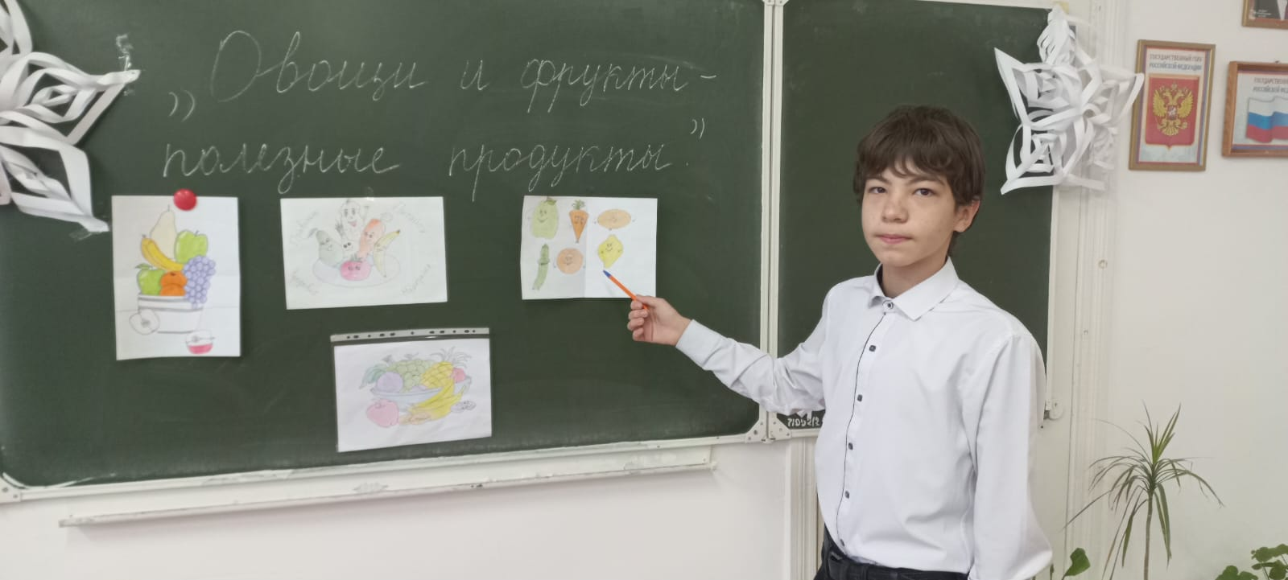

С 11 по 15 декабря 2023 года в школе прошла «Неделя здорового питания». Целью которого является: совершенствование системы питания, формирование у детей и подростков ценностного отношения к основам культуры питания.

 В рамках «Недели школьного питания» прошли различные мероприятия, направленные на пропаганду здорового питания школьников. «Неделя здорового питания» началась  с конкурсов загадок «В стране полезных витаминов», выставки рисунков и оформление стенда в соловой на тему: «Овощи и фрукты – полезные продукты», в которой приняли участие обучающиеся 1-9 классов.

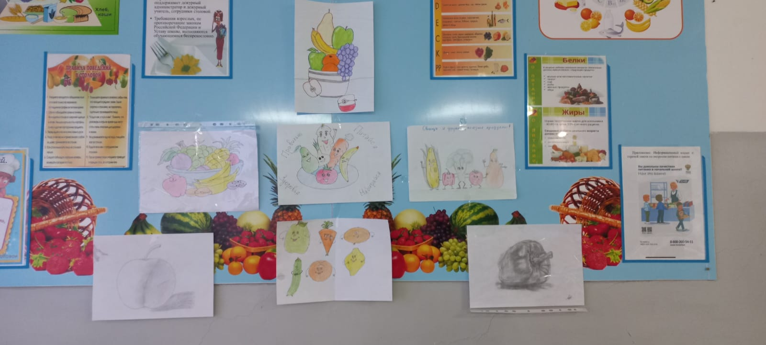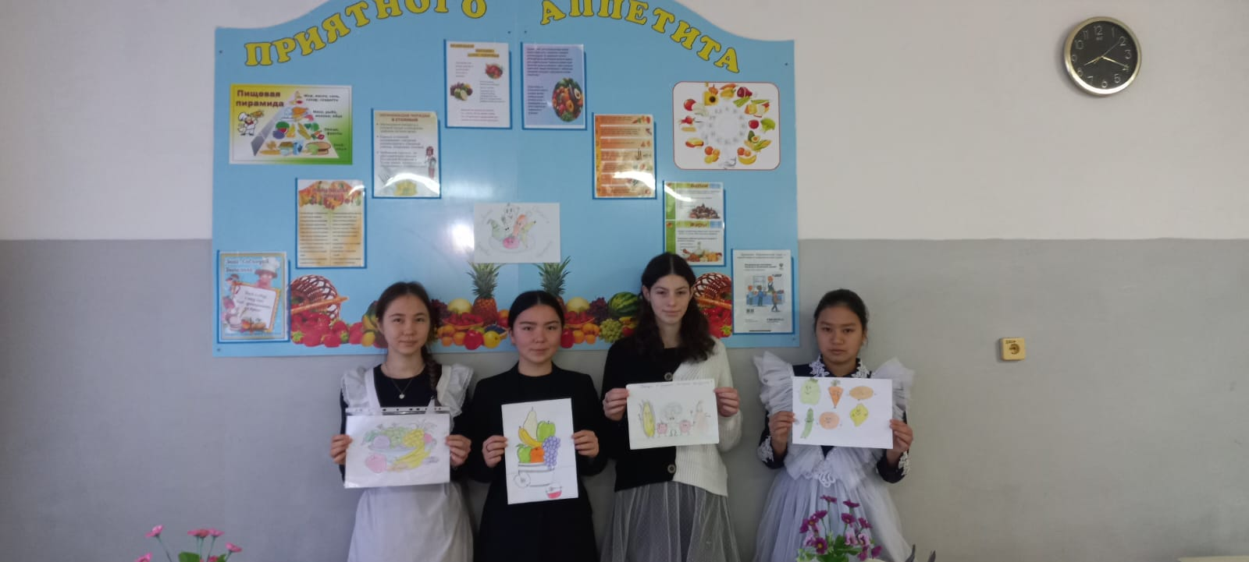

В 1-4 классах классные руководители провели тематические беседы и внеклассные мероприятия на темы: «Значение витаминов и минеральных веществ в рационе питания младшего школьника», «Правильное питание – залог здоровья». Ребята познакомились с пирамидой питания, с правилами правильного питания. Дети внимательно и с интересом слушали данную информацию.

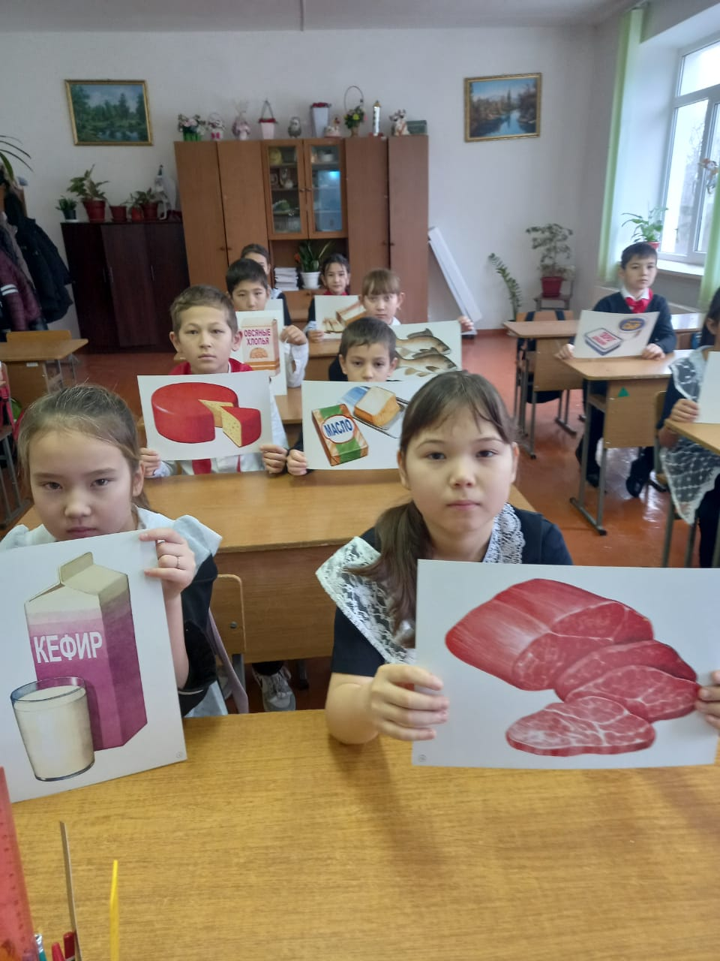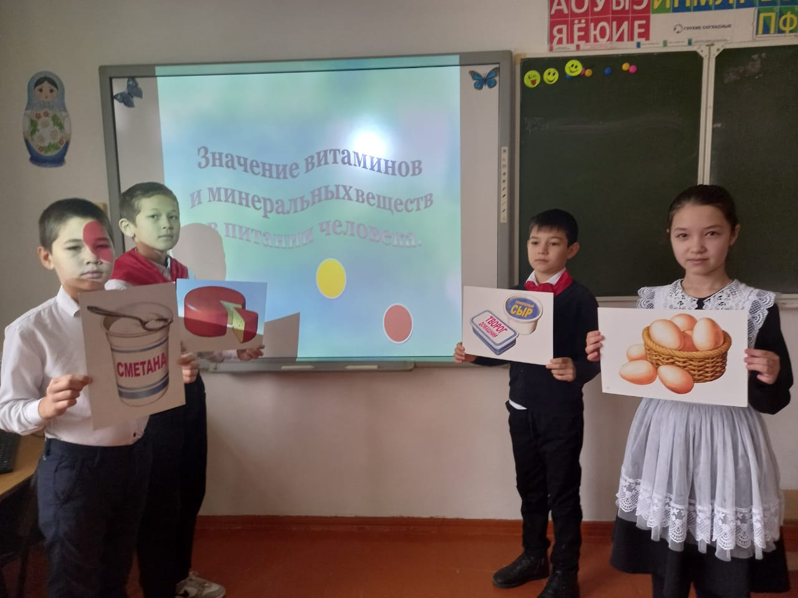

В 5- 8 классах прошли классные часы «Воспитание культуры питания у подростков», «Продукты с особыми свойствами в рационе питания».  Учащиеся познакомились с основами правильного питания, с продуктами,которые полезны для организма.

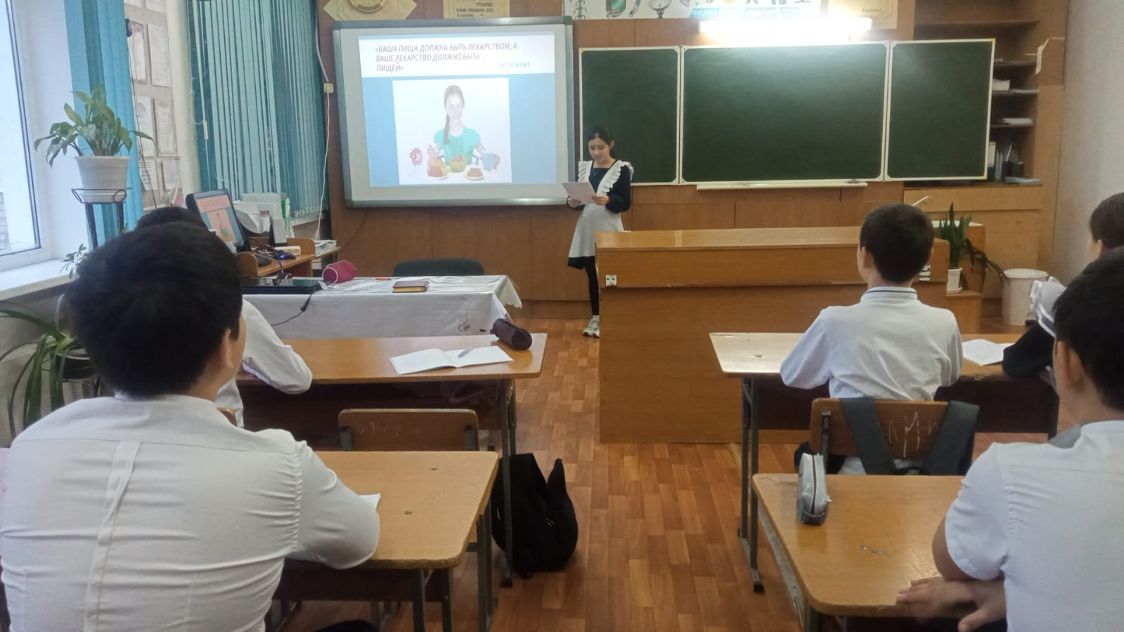

Для учащихся 9-11 классов была проведена беседа « Особенности питания подростков во время экзаменов, при интенсивных учебных нагрузках». Учащиеся познакомились с понятием рацион питания, режим питания. Ребята говорили о важности правильного питания, о вреде чипсов и лимонада для организма человека.

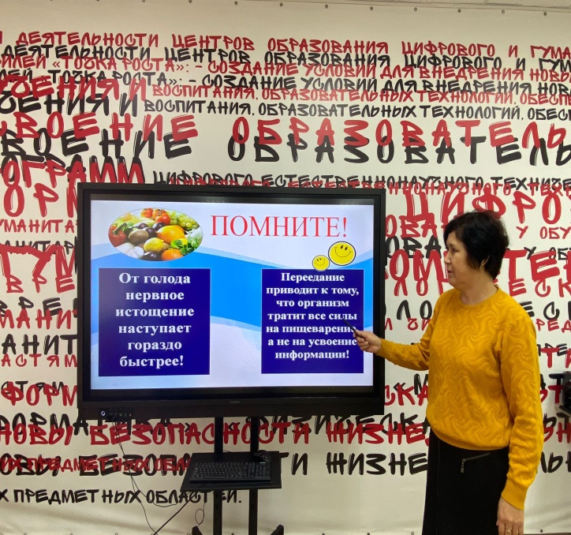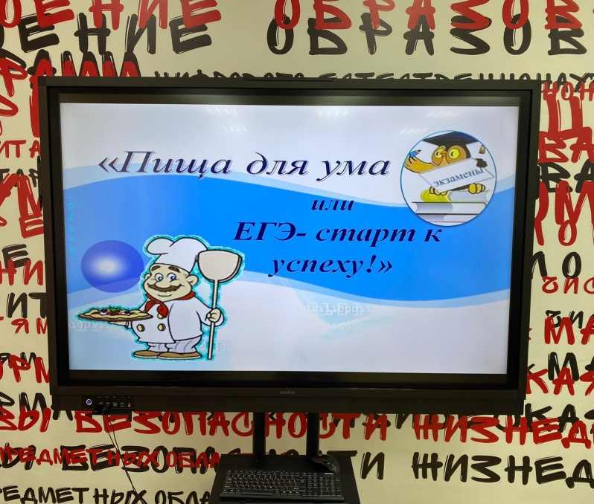

В школьной библиотеке МКОУ СОШ №14 была организована выставка «О здоровом питании». Здоровье очень важно, ведь если человек часто болеет, он не может полноценно учиться и работать, у него плохое настроение.   
Книги на выставке помогут ответить на интересующие вопросы, связанные с вашим здоровьем и питанием. В книгах, представленных на выставке, вы можете найти более важную информацию о витаминах, калорийности продуктов, много интересных фактов о правильном питании, огромное количество вкусных,а самое главное полезных рецептов.

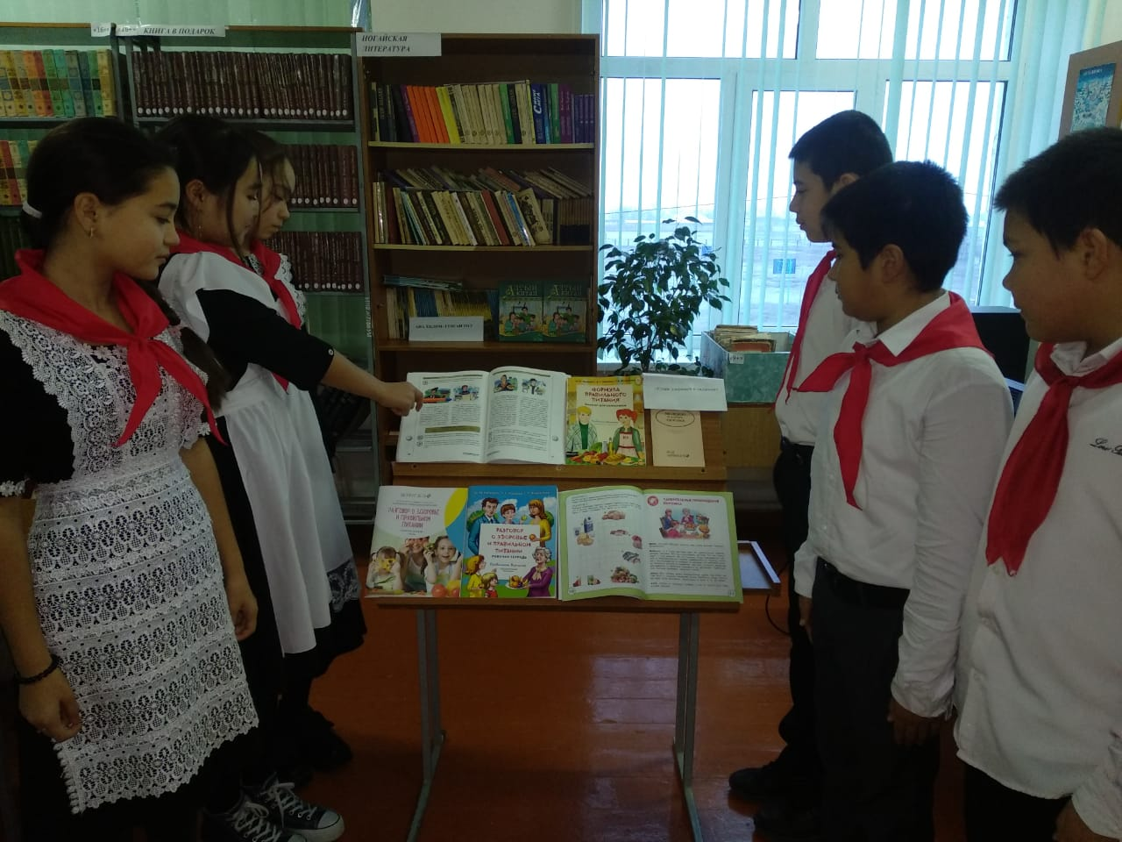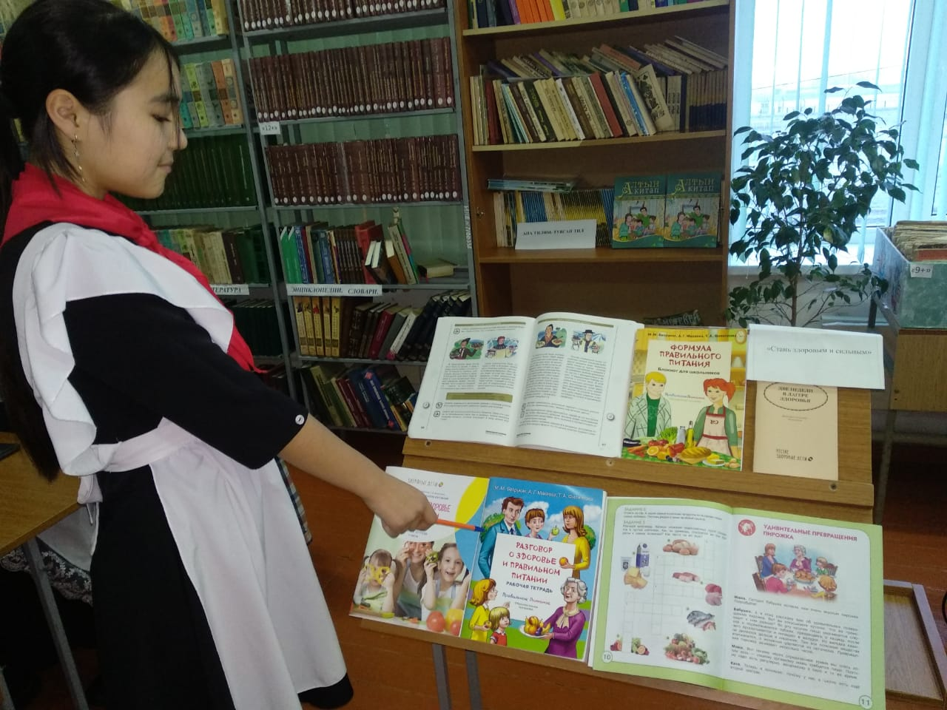

В нашей школе организовано бесплатное горячее питание для учащихся 1- 4 классов, детей ОВЗ. Работниками столовой проводится С-витаминизация, для приготовления пищи используется йодированная соль, в течение всего учебного года в меню неизменно присутствуют свежие овощи.

Организация питания наших обучающихся находится под постоянным контролем школьной администрации и Совета родителей. Систематически родители посещают школьную столовую. Санитарно-гигиеническое состояние пищеблока соответствует требованиям СанПина. Ежедневно проводится уборка помещений. Хранение продуктов осуществляется в соответствии с санитарными нормами. Соблюдаются правила техники безопасности. Помещение столовой эстетически оформлено.

Итогом «Недели здорового питания» стал вывод о том, что здоровая еда – это здорово, но для организма ребенка огромную роль играет горячее питание. Всегда важно помнить, никогда не поздно пытаться изменить в лучшую сторону свой образ жизни и пищевые привычки, чтобы быть духовно и физически здоровыми, прожить долгую и счастливую жизнь!

Ответственный за организацию питания: А.А.Эсполова